# LAPORAN AKHIR PRAKTIKUM

Mata Praktikum : ALGORITMA PEMOGRAMAN 3B

Kelas : 2IA11

Praktikum ke- : 2

Tanggal : 7 NOVEMBER 2023

Materi : STRUCT, ARRAY, POINTER

NPM : 51422161

Nama : MUHAMMAD TARMIDZI BARIQ

Ketua Asisten : SRI MEINIS

Jumlah Lembar : 3



# LABORATORIUM TEKNIK INFORMATIKA UNIVERSITAS GUNADARMA

**20223**

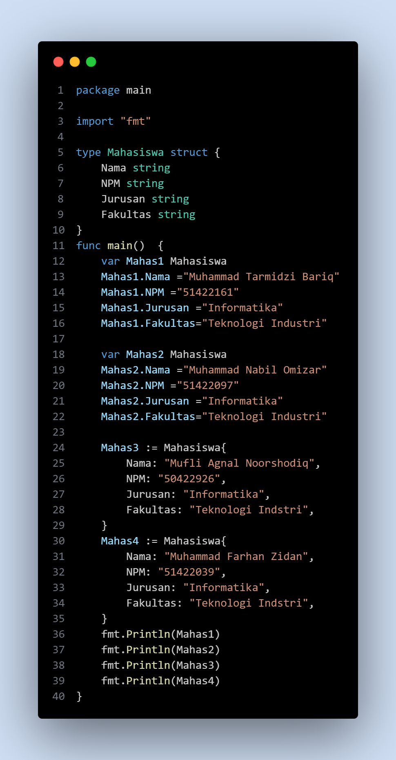

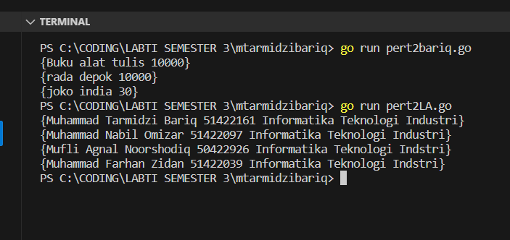

**Deklarasi Paket:**

package main mendeklarasikan paket utama, yang merupakan deklarasi wajib untuk setiap program Go.

**Pernyataan Impor:**

import "fmt" mengimpor paket fmt, yang digunakan untuk operasi input/output terformat, seperti mencetak teks ke konsol.

**Definisi Struct:**

type Mahasiswa struct mendefinisikan tipe struct baru dengan nama Mahasiswa.

Struct ini berisi empat field: Nama, NPM, Jurusan, dan Fakultas, semuanya bertipe string. Field-field ini dimaksudkan untuk menyimpan nama, nomor mahasiswa, departemen, dan fakultas seorang mahasiswa.

**Fungsi main:**

Fungsi ini adalah titik masuk program.

**Membuat Instansi dari Mahasiswa:**

* Dua instansi dari Mahasiswa (Mahas1 dan Mahas2) dibuat menggunakan deklarasi var diikuti dengan penugasan field secara eksplisit. Misalnya, Mahas1.Nama = "Muhammad Tarmidzi Bariq" mengatur field Nama dari Mahas1 menjadi "Muhammad Tarmidzi Bariq".
* Dua instansi lagi (Mahas3 dan Mahas4) dibuat menggunakan sintaksis berbeda, yaitu inisialisasi singkat. Sintaksis ini memungkinkan Anda untuk menetapkan nilai ke field struct langsung di dalam kurung kurawal. Misalnya, Mahas3 := Mahasiswa{Nama: "Mufli Agnal Noorshodiq", NPM: "50422926", ...}.

**Mencetak Instansi Struct:**

Fungsi fmt.Println() digunakan untuk mencetak detail dari setiap instansi Mahasiswa ke konsol. Ketika sebuah struct dilewatkan ke fmt.Println, ia mencetak semua nilai field dari struct tersebut.